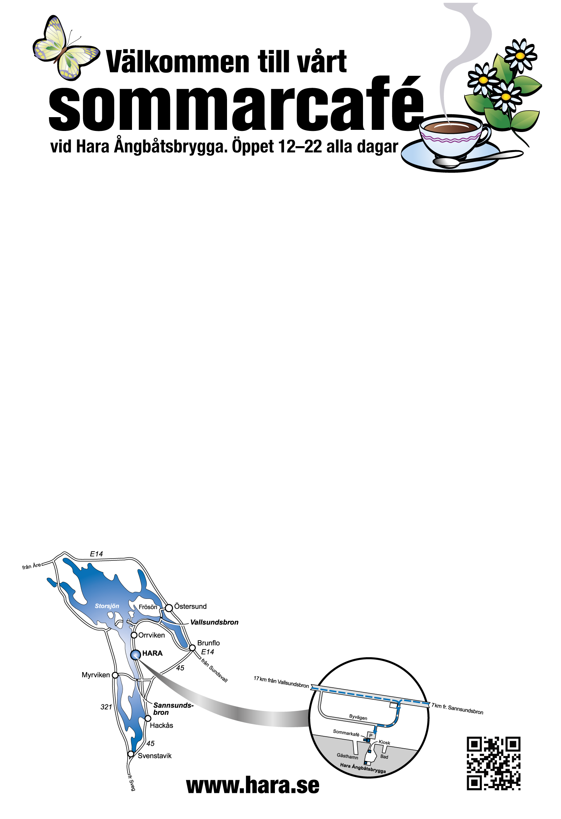

Rubriken skriver du här

Skriv texten här.

